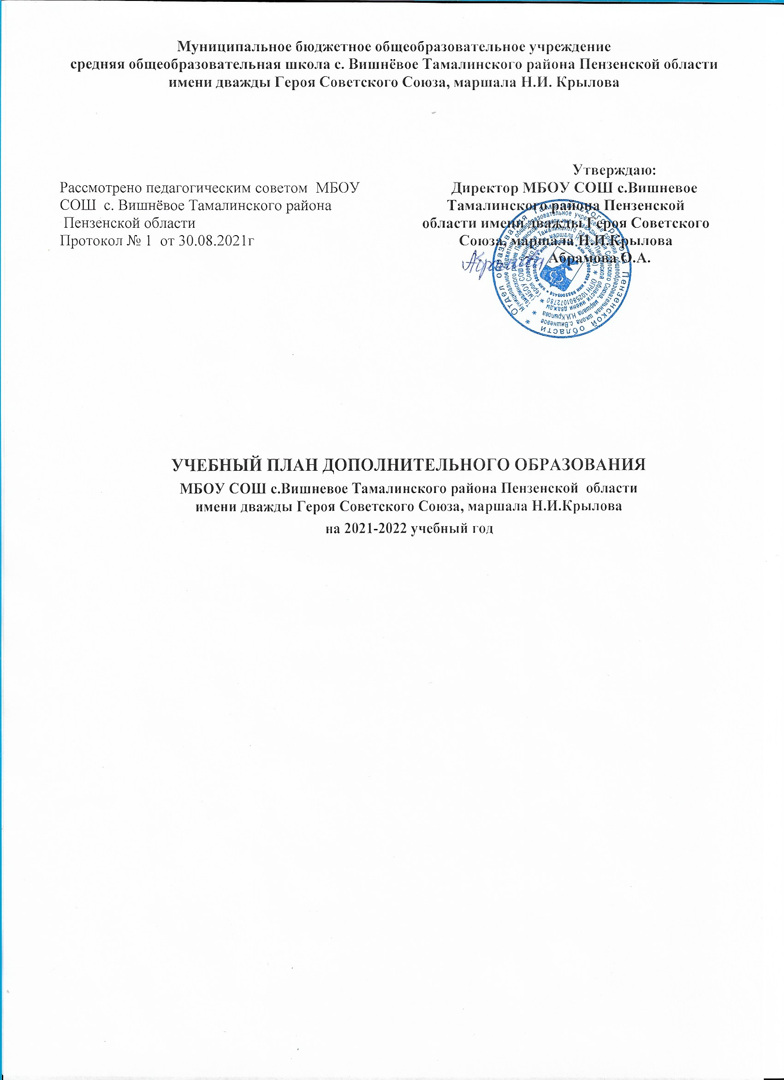

Пояснительная записка
к учебному плану дополнительного образования
МБОУ СОШ с. Вишнёвое Тамалинского района Пензенской области имени дважды Героя Советского Союза, маршала Н.И.Крылова на 2021-2022 учебный год

Учебный план по дополнительному образованию разработан на основании нормативных документов:
- Федеральный закон «Об образовании в Российской Федерации» (Принят Государственной Думой 21 декабря 2012 года, Одобрен Советом Федерации 26 декабря 2012 года);
- Порядок организации и осуществления образовательной деятельности по дополнительным общеобразовательным программам (утвержден Приказом Министерства просвещения Российской Федерации от 9 ноября 2018 года № 196);
- Санитарные правила СП 2.4.3648-20 «Санитарно-эпидемиологические требования к организациям воспитания и обучения, отдыха и оздоровления детей и молодежи» (утверждено Постановлением Главного государственного санитарного врача РФ от 28 сентября 2020 года № 28);
- СанПиН 1.2.3685-21 «Гигиенические нормативы и требования к обеспечению безопасности и (или) безвредности для человека факторов среды обитания» (утверждено Постановлением Главного государственного санитарного врача РФ от 28 января 2021 года № 2);
- Методические рекомендации по проектированию дополнительных общеразвивающих программ (включая разноуровневые программы) (Письмо Министерства образования и науки РФ от 18 ноября 2015 года № 09-3242);
- Порядок применения организациями, осуществляющими образовательную деятельность, электронного обучения, дистанционных образовательных технологий при реализации образовательных программ (утвержден Приказом Министерства образования и науки РФ от 23 августа 2017 года № 816);
- Целевая модель развития региональных систем дополнительного образования детей (утверждена Приказом Министерства просвещения Российской Федерации от 3 сентября 2019 года № 467);
- Методические рекомендации по реализации образовательных программ начального общего, основного общего, среднего общего образования, образовательных программ среднего профессионального образования и дополнительных общеобразовательных программ с применением электронного обучения и дистанционных образовательных технологий (Письмо Министерства просвещения Российской Федерации ГД-39/04 от 19 марта 2020 года);
- Устав МБОУ СОШ с. Вишнёвое Тамалинского района Пензенской области имени дважды Героя Советского Союза, маршала Н.И.Крылова

Образовательная деятельность по дополнительным общеобразовательным программам должна быть направлена на:
-формирование и развитие творческих способностей обучающихся;

-удовлетворение индивидуальных потребностей обучающихся в интеллектуальном, художественно-эстетическом, нравственном и интеллектуальном развитии, а также в занятиях физической культурой и спортом;
-формирование культуры здорового и безопасного образа жизни, укрепление здоровья обучающихся;;
-обеспечение духовно-нравственного, гражданско-патриотического, военно-патриотического, трудового воспитания обучающихся;
-выявление, развитие и поддержку талантливых обучающихся, а также лиц, проявивших выдающиеся способности;
-профессиональную ориентацию обучающихся;

-создание и обеспечение необходимых условий для личностного развития, укрепление здоровья, профессионального самоопределения и творческого труда обучающихся;
-социализацию и адаптацию обучающихся к жизни в обществе;

-формирование общей культуры обучающихся;
-удовлетворение иных образовательных потребностей и интересов обучающихся, не противоречащих законодательству Российской Федерации, осуществляемых за пределами федеральных государственных образовательных стандартов и федеральных государственных требований.

Перечень документов, регламентирующих деятельность образовательного учреждения в области дополнительного образования:
- Учебный план дополнительного образования;

- Приказы ОУ на тарификацию нагрузки педагогов дополнительного образования;

- Приказы на зачисление, отчисление, переводе детей на последующий год обучения;

- Должностные инструкции руководителя объединения (кружка, секции, студии и т.д.), педагога дополнительного образования;
- Дополнительная образовательная программа, принятая педагогическим советом ОУ, утвержденная директором образовательного учреждения.
- Расписание занятий.

Учебный план дополнительного образования детей ориентирован на 36 учебных недель в год: с 1 сентября по 31 мая. Зачисление детей в объединения дополнительного образования проводится в соответствии с Положением о приеме обучающихся на обучение по дополнительным образовательным программам.
Комплектование объединений по интересам организуется на добровольной основе (детей, родителей, педагогов).
Учебный план дополнительного образования детей базируется на реализации образовательных программ дополнительного образования, способствует повышению качества и эффективности обучения и воспитания детей с учетом их индивидуальных способностей и развития. Интеграция основного и дополнительного образования детей позволяет сблизить процессы воспитания, обучения и развития. Она предполагает расширение «воспитательного поля» школы, т.к. включает личность в многогранную, интеллектуальную и психологически положительно насыщенную жизнь, где есть условия для самовыражения и самоутверждения.
Занятия по дополнительному образованию проводятся согласно расписанию, которое утверждается в начале учебного года директором образовательного учреждения с учетом наиболее благоприятного режима труда и отдыха обучающихся. Во время каникул учебный процесс в рамках дополнительного образования не прекращается.
В Учреждении реализуются Программы для обучающихся от 6 до 17 лет.
Количество обучающихся в объединении определяется Программой и составляет от 6 до 20
человек.

Объединения могут быть одновозрастными и разновозрастными.

Выполнение учебного плана контролируется ежемесячно по журналам, а также через посещение администрацией ОУ открытых мероприятий, творческих отчетов, выставок, презентаций; изучение и утверждение программ, тематики планирования занятий.
В Учреждении разрабатываются Программы по трём направленностям: художественной, туристско-краеведческой, экологической.
Программы художественной направленности – ориентированы на развитие художественного вкуса, художественных способностей и склонностей к различным видам искусства и декоративно-прикладного творчества, творческого подхода, эмоционального восприятия, формированию стремления к воссозданию чувственного образа восприятия мира.
Программа туристско-краеведческой направленности - ориентирована на развитие познавательных, исследовательских навыков обучающихся по изучению природы, истории, культуры родного края. Программы ориентированы на познание истории нашей Родины, судеб соотечественников, семейных родословных; являются источником социального, личностного и духовного развития обучающихся. Туристская направленность предусматривает приобретение основных знаний о технике и тактике туризма, навыков ориентирования на местности, навыков оказания первой помощи, грамотного использования специального снаряжения и оборудования.
Программа экологической направленности – ориентирована на формирование у обучающихся умения самостоятельно мыслить, анализировать, обобщать, устанавливать причинно-следственные связи.
Формы контроля/аттестации – оценка образовательных результатов обучающихся по программе носит вариативный характер, состоит из текущего контроля успеваемости и проведения промежуточной/итоговой аттестации обучающихся.
Входной контроль – форма оценки исходного уровня знаний обучающихся перед началом образовательного процесса (при необходимости);
Текущий контроль – формы систематической оценки уровня освоения программы, которая проводится в конце изучения каждой темы/ раздела (при необходимости);
Промежуточная аттестация – форма оценки уровня усвоения учащимися программы за определенный период обучения;
Итоговая аттестация – форма оценки уровня достижения учащимися планируемых результатов программы в целом.
Оценочные материалы – перечень (пакет) диагностических методик, контрольно- измерительных материалов, позволяющих определить достижение обучающимися планируемых результатов; формы отслеживания, фиксации, предъявления и демонстрации образовательных результатов. Оценочные материалы оформляются в приложении к программе.
Методические материалы – настоящий раздел представляет краткое описание методики работы в соответствии с направленностью содержания и индивидуальными особенностями обучающихся.

Методические материалы включают в себя:

- формы организации образовательного процесса - коллективная, групповая, индивидуально-групповая, индивидуальная; выбор той или иной формы обосновывается с позиции профиля деятельности (музыкального, спортивного, художественного и др.), категории обучающихся (дети- инвалиды, дети с ОВЗ, одаренные дети, педагогически запущенные дети и др.);
- формы организации учебного занятия - акция, аукцион, бенефис, беседа, вернисаж, встреча с интересными людьми, выставка, галерея, гостиная, диспут, защита проектов, игра, концерт, КВН, конкурс, конференция, круглый стол, круиз, лабораторное занятие, лекция, мастер-класс, «мозговой штурм», наблюдение, олимпиада, открытое занятие, посиделки, поход, праздник, представление, презентация, рейд, ринг, салон, семинар, соревнование, спектакль, студия, творческая мастерская, тренинг, турнир, фабрика, фестиваль, чемпионат, шоу, экскурсия, экзамен, экспедиция, эксперимент, эстафета, ярмарка.

Формы контроля:
- изучение и утверждение дополнительных образовательных программ, тематики планирования;
- посещение и анализ занятий;
- посещение открытых мероприятий, творческих отчетов;
- организация выставок и презентаций.

Формы аттестации, контроля и учета достижений обучающихся:
- участие во Всероссийских, региональных, муниципальных и школьных конкурсах, соревнованиях, смотрах, выставках, фестивалях;
- отчеты творческих коллективов и мастерских;
- защита и презентации проектных и исследовательских работ;
- научно-практические конференции;
- участие в общешкольных мероприятиях.

Формы промежуточной аттестации

№ п/п | Объединение | Форма проведения
 | «Школа юного экскурсовода» | Практическое занятие
 | «Ландшафтный дизайн» | Проектная деятельность
 | «Пчёлки» | Творческая выставка
 | «Золотые ручки» | Творческая выставка

Учебный план
дополнительного образования обучающихся в МБОУ СОШ с. Вишнёвое Тамалинского района Пензенской области
имени дважды Героя Советского Союза, маршала Н.И.Крылова
на 2021-2022 учебный год

Направление | Название объединения | Руководитель | Форма организации деятельности | Год обучения | Возраст | Количество групп | Количество обучающихся | Всего часов в неделю | Всего часов в год
Туристско-краеведческое | «Школа юного экскурсовода» | Ликучёва Л.А. | групповая | 2 | 11-18 | 1 | 20 | 1 | 36
Художественное | «Пчёлки» | Ликучёва Л.В. | групповая | 2 | 7-10 | 1 | 20 | 1 | 36
Художественное | «Золотые ручки» | Ермошина Н.А. | групповая | 1 | 7-17 | 1 | 18 | 1 | 36
Экологическое | «Ландшафтный дизайн» | Егорушкина М.В.. | групповая | 2 | 11-15 | 1 | 20 | 1 | 36

